

Návod na použitie

Napájanie – zapnutie/vypnutie
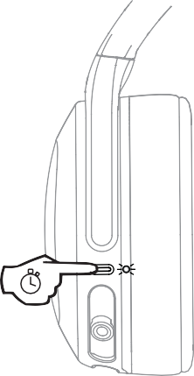
00:03

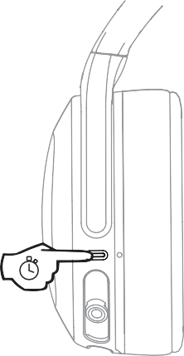
*Režim vypnutia
00:05
Párovanie nového zariadenia

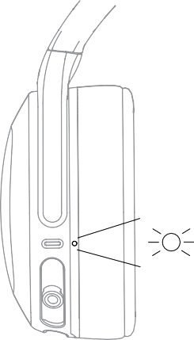
„CRUSHER 540 ACTIVE“
Režim párovania

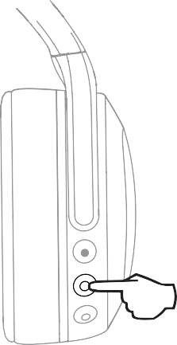
Prehrávanie/Pozastavenie
1

+Zvýšiť hlasitosť
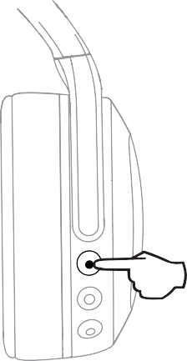
1x

-Znížiť hlasitosť
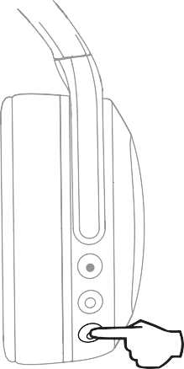
1

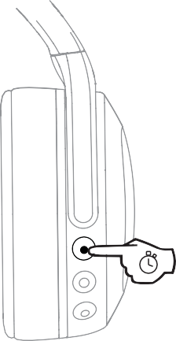
Ďalšia skladba
00:03

Predchádzajúca skladba
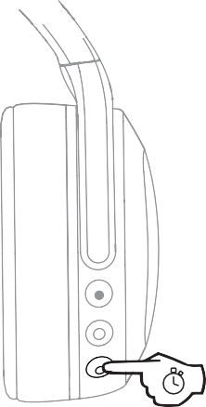

00:03

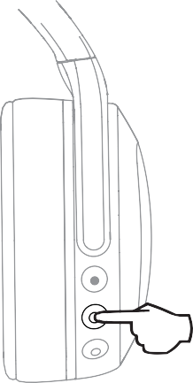
Odpovedať / Koniec
1

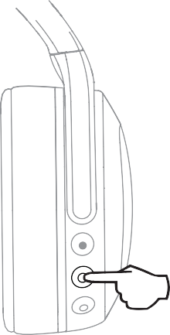
2
Aktivovať hlasového asistenta



Nabíjanie




Rýchle nabíjanie: 10 minút = 3 hodiny

Ovládanie basov
,

Tile™ Enabled: Stiahnite si aplikáciu

Stiahnite si aplikáciu Tile™
Nájsť pomocou

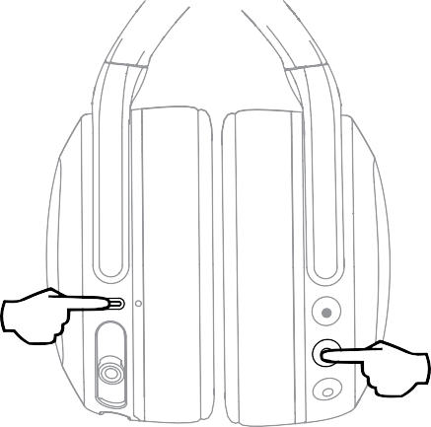
Pair Tile™
1
1x

Odstrániť spárované zariadenie
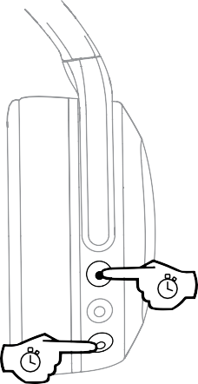
Podržte súčasne
00:02
00:02

Otázky Navštívte: www.skullcandy.com
Vyhlásenie ISED
Toto zariadenie obsahuje vysielače/prijímače, ktoré sú oslobodené od licencie a spĺňajú požiadavky RSS kanadského ministerstva pre inovácie, vedu a hospodársky rozvoj. Prevádzka podlieha nasledujúcim dvom podmienkam:
(1) Toto zariadenie nesmie spôsobovať rušenie.
(2) Toto zariadenie musí akceptovať akékoľvek rušenie, vrátane rušenia, ktoré môže spôsobiť nežiaduce fungovanie zariadenia.

Vyhlásenie ISED o SAR
Toto zariadenie spĺňa limity vystavenia žiareniu stanovené ISED pre nekontrolované prostredia. Koneční používatelia musia dodržiavať konkrétne pokyny na obsluhu, aby spĺňali požiadavky na vystavenie RF žiareniu. Tento vysielač nesmie byť umiestnený ani prevádzkovaný spolu s inou anténou alebo vysielačom. Prenosné zariadenie je navrhnuté tak, aby spĺňalo požiadavky na vystavenie rádiovým vlnám stanovené ISED. Tieto požiadavky stanovujú limit SAR 1,6 W/kg v priemere na jeden gram tkaniva. Najvyššia hodnota SAR uvedená v tejto norme počas certifikácie produktu pre použitie pri správnom nosení na hlave.

Vyhlásenie o súlade s FCC
Toto zariadenie spĺňa požiadavky časti 15 pravidiel FCC. Prevádzka podlieha nasledujúcim dvom podmienkam:
(1) Toto zariadenie nesmie spôsobovať škodlivé rušenie a (2) toto zariadenie musí akceptovať akékoľvek prijaté rušenie, vrátane rušenia, ktoré môže spôsobiť nežiaduce fungovanie. Zmeny alebo úpravy, ktoré neboli výslovne schválené stranou zodpovednou za súlad, môžu zrušiť oprávnenie používateľa na prevádzku zariadenia. Toto zariadenie bolo testované a zistené, že spĺňa limity pre digitálne zariadenia triedy B podľa časti 15 pravidiel FCC. Tieto limity sú navrhnuté tak, aby poskytovali primeranú ochranu proti škodlivému rušeniu v obytných inštaláciách. Toto zariadenie generuje, používa a môže vyžarovať rádiovú frekvenčnú energiu a ak nie je inštalované a používané v súlade s pokynmi, môže spôsobiť škodlivé rušenie rádiovej komunikácie. Neexistuje však žiadna záruka, že v konkrétnej inštalácii nedôjde k rušeniu. Ak toto zariadenie spôsobuje škodlivé rušenie príjmu rozhlasu alebo televízie, čo je možné zistiť vypnutím a zapnutím zariadenia, používateľovi sa odporúča, aby sa pokúsil odstrániť rušenie jedným alebo viacerými z nasledujúcich opatrení:
- Zmeňte orientáciu alebo umiestnenie prijímacej antény.
- Zväčšite vzdialenosť medzi zariadením a prijímačom.
- Zapojte zariadenie do zásuvky v inom okruhu, ako je ten, ku ktorému je pripojený prijímač.
- Obráťte sa na svojho predajcu alebo skúseného technika v oblasti rádia
/televízneho technika.

CS Skullcandy, a ďalšie značky sú registrované ochranné známky spoločnosti Skullcandy, Inc. Všetky práva vyhradené.

CS Reproduktor: 40 mm, impedancia: 32 ohmov, THD
&amp;lt;1 % pri 1 kHz, regulácia napätia: 3,7 V, ^{Bluetooth®} 5.0, frekvenčné pásmo: 2402 MHz–2480 MHz pri 12,99 dBm, hmotnosť: 308 g.
Amerika Skullcandy, Inc. 6301 N Landmark Dr.
Park City, UT 84098 USA

Skullcandy.com

Európa
Skullcandy Europe BV Postbus 425
5500AK Veldhoven Holandsko

Skullcandy.eu

Kanada
Skullcandy Canada ULC 329 Railway St. Unit 205
Vancouver, BC. V6A 1A4 Kanada

Skullcandy.ca

Mexiko
Skullcandy Mexiko S de RL de CV Aristoteles 218
Polanco IV Seccion, Miguel Hidalgo 11550, Mexiko City, Mexiko Skullcandy.mx

Toto zariadenie nemá nárok na ochranu pred škodlivým rušením a nesmie spôsobovať rušenie autorizovaných systémov.

CS Obsahuje lítium-iónovú batériu. Batéria sa musí recyklovať alebo likvidovať správnym spôsobom.
CS Vyrobené v Číne.
Crusher 540 Active MODEL: S6CTW IC: 10486A-S6CTW
FCC ID: Y22-S6CTW




Hardvér:
Pravé ucho = rev. D Ľavé ucho = rev. C Softvér: 2.1

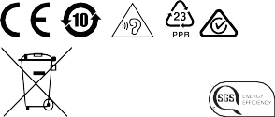


Funkcia Bluetooth: 2402 MHz – 2480 MHz @ 9,94 dBm

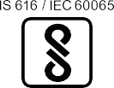
R-41172600

Zjednodušené vyhlásenie EÚ
VYHLÁSENIE O ZHODE
Spoločnosť Skullcandy Internation GmbH týmto vyhlasuje, že rádiové zariadenie typu [Model: S6CTW] je v súlade so smernicou 2014/53/EÚ.
Úplné znenie vyhlásenia o zhode EÚ je k dispozícii na tejto internetovej adrese: skullcandy.eu/prod-uct-

